**СТИХОТВОРЕНИЯ ДЛЯ ПРАВИЛЬНОГО ПРОИЗНОШЕНИЯ ЗВУКОВ**

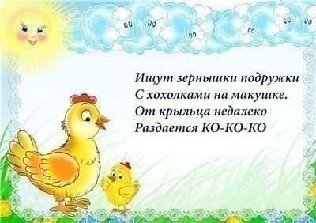

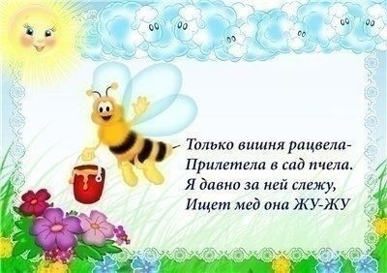

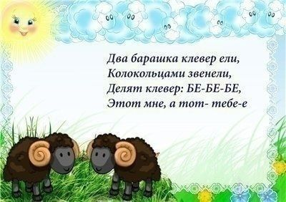

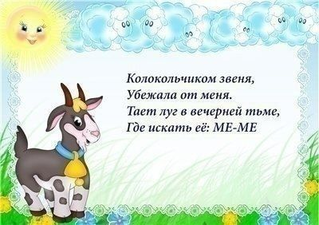

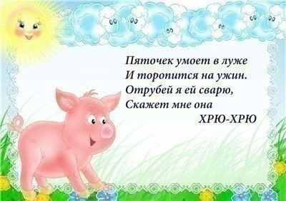

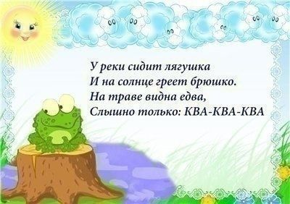

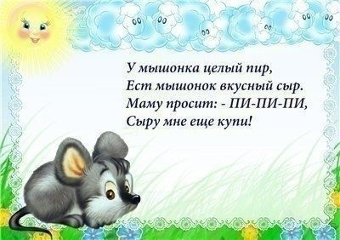

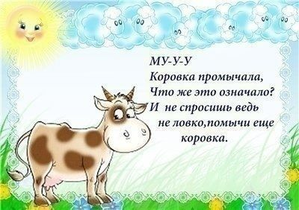

Источник: <https://vk.com/wall-89500476?q=%23%D0%A0%D0%B0%D0%B7%D0%B2%D0%B8%D1%82%D0%B8%D0%B5_%D1%80%D0%B5%D1%87%D0%B8>